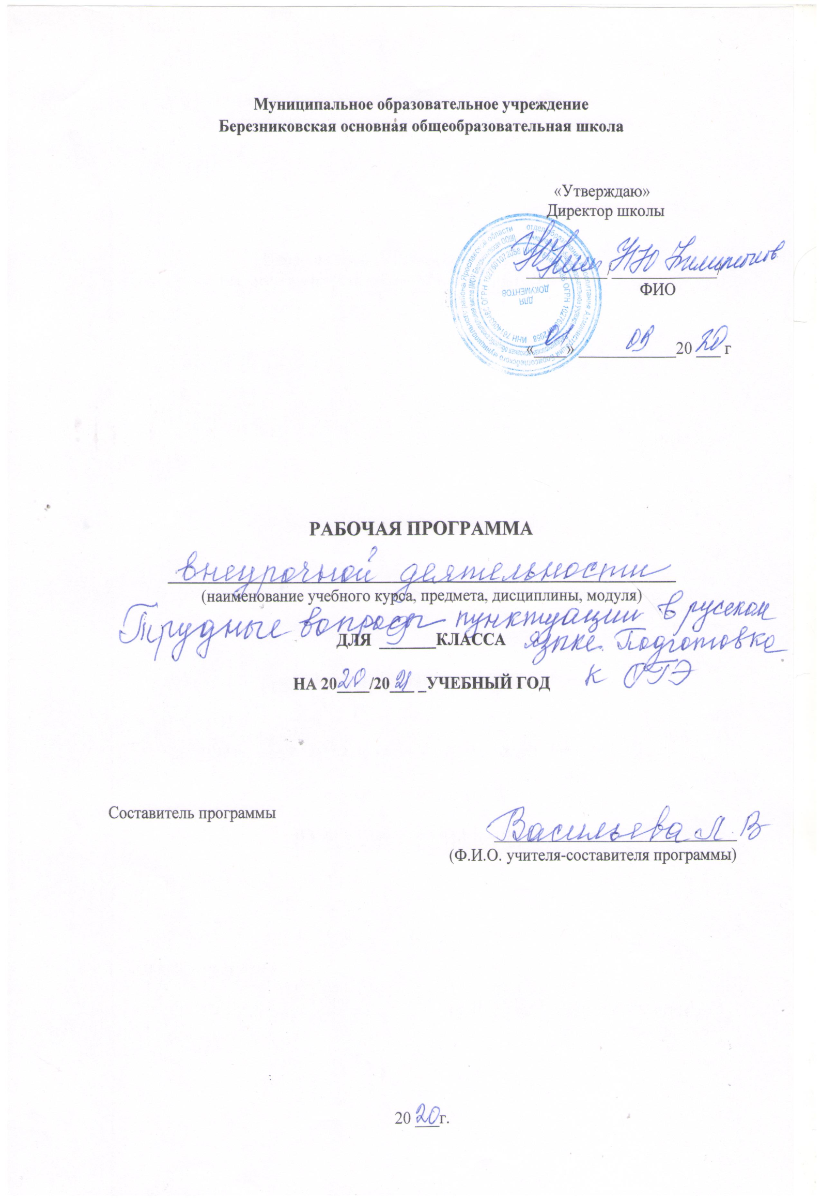

Пояснительная записка

Программа подготовлена с учетом требований Федерального государственных образовательных стандартов основного общего и среднего (полного) общего образования, санитарно-эпидемиологических правил и нормативов СанПиН 2.4.2.2821-10 «Санитарно-эпидемиологические требования к условиям и организации обучения в общеобразовательных учреждениях», зарегистрированными в Минюсте России 03.03.2011, регистрационный номер 1993), обеспечивает широту развития личности обучающихся, учитывает социокультурные и иные потребности, регулирует недопустимость перегрузки обучающихся.
Программа составлена с целью дальнейшего совершенствования образовательного процесса, повышения результативности обучения детей, обеспечения вариативности образовательного процесса, сохранения единого образовательного пространства, а также выполнения гигиенических требований к условиям обучения школьников и сохранения их здоровья.
Программа внеурочной деятельности определяет состав и структуру направлений, формы организации, объем внеурочной деятельности на уровне общего и среднего (полного) общего образования и основного общего образования с учетом интересов обучающихся и возможностей организации, осуществляющей образовательную деятельность.
Программа внеурочной деятельности на 2020-2021 учебный год создаёт условия для повышения качества образования, обеспечивает развитие личности обучающихся, способствует самоопределению учащихся в выборе профиля обучения с учетом возможностей педагогического коллектива.

Программа внеурочной деятельности по русскому языку для 9 класса «ОГЭ – это легко» разработана на основе спецкурса С.И.Львовой «Русское правописание: орфография и пунктуация» и элективного курса.
Цель занятий:
- повышение орфографической и пунктуационной грамотности учащихся, развитие связной речи, обеспечение подготовки учащихся 9 класса к прохождению итоговой аттестации по русскому языку в форме ОГЭ.

Задачи курса:
- обобщать и систематизировать орфографические и пунктуационные правила русского языка, совершенствовать грамотность учащихся;
- способствовать развитию творческих способностей учащихся, коммуникативных умений и навыков;
-формировать навыки, обеспечивающие успешное прохождение итоговой аттестации.
Планируемые результаты:
- овладеть комплексом умений, определяющих уровень языковой и лингвистической компетенции 9-классников;
- научиться грамотно писать сжатое изложение, используя соответствующие приёмы компрессии текста;
- научиться писать сочинение, умело приводя аргументы;
- владеть формами обработки информации исходного текста;
- работать с тестовыми заданиями: самостоятельно (без помощи учителя) понимать формулировку задания и вникать в её смысл;
- четко соблюдать инструкции, сопровождающие задание;
- самостоятельно ограничивать временные рамки на выполнение заданий;
- уметь работать с бланками экзаменационной работы;
- сосредоточенно и эффективно работать в течение экзамена.
На каждом занятии предусматривается теоретическая часть (повторение правил, изучение трудных случаев правописания, определение этапов создания текста) и практическая часть (выполнение различных упражнений, помогающих сформировать языковую, лингвистическую и коммуникативную компетентности; закрепить знания орфографических и пунктуационных правил, приобрести устойчивые навыки).
Содержание внеурочной деятельности нацеливает на систематизацию некоторых встречающих затруднения у учащихся правил орфографии и пунктуации. Также уделяется внимание правильности и культуре русской речи, речевым и грамматическим ошибкам, редактированию творческих работ.
Важнейшим направлением в обучении являются систематизация и обобщение знаний в области правописания. Для этого необходимо применять наиболее эффективные приёмы, которые помогают реализовать указанное направление. Это прежде всего работа с обобщающими схемами и таблицами по орфографии и пунктуации, работа с разнообразными лингвистическими словарями и орфографический анализ словообразовательных моделей, который развивает способность видеть затруднения. Также затрагивается проблема культуры устной и письменной речи: правильность и уместность выбора языковых средств, правильность речи (произносительные нормы, языковые нормы и языковые ошибки).
Первая часть работы ОГЭ в 9 классе – это написание сжатого изложения по тексту публицистического или научного стиля. Сжатое изложение – это форма обработки информации исходного текста, позволяющая проверить комплекс необходимых жизненных умений, важнейшими из которых являются следующие:
- умение точно определять круг предметов и явлений действительности, отражаемой в тексте;
- умение адекватно воспринимать авторский замысел;
- умение вычленять главное в информации;
- умение сокращать текст разными способами;
- умение правильно, точно и лаконично излагать содержание текста;
- умение находить и уместно использовать языковые средства обобщённой передачи содержания.
Чтобы хорошо справиться с этим видом работы, ученика необходимо прежде всего научить понимать, что любой текст содержит главную и второстепенную информацию. Главная информация – то содержание, без которого будет неясен или искажён авторский замысел. Следовательно, нужно научить воспринимать текст на слух так, чтобы ученик точно понимал его общую тему, проблему, идею, видел авторскую позицию. Учащийся должен также тренироваться в определении микротем, являющихся составной частью общей темы прослушанного текста.
Вторая часть экзаменационной работы включает задания с выбором ответа и задания с кратким открытым ответом. Задания второй части проверяют глубину и точность понимания экзаменуемыми содержания исходного текста, выявляют уровень постижения школьниками его культурно-ценностных категорий.
Все задания имеют практическую направленность, так как языковые явления, провёряемые ими, составляют необходимую лингвистическую базу владения орфографическими и речевыми нормами.
Третья часть работы ОГЭ содержит три альтернативных творческих задания (15.1, 15.2, 15.3), из которых ученик должен выбрать только одно. Задания проверяют коммуникативную компетенцию школьников, в частности умение строить собственное высказывание в соответствии с типом речи рассуждение. При этом не случайно особое внимание уделяется умению аргументировать положения творческой работы, используя прочитанный текст. Именно это общеучебное умение необходимо школьникам в дальнейшей образовательной, а часто и в профессиональной деятельности. Умение отстать свои позиции уважительно относиться к себе и своему собеседнику, вести беседу в доказательной манере служит показателем культуры, рационального сознания вообще. Подлинная рациональность, включающая способность аргументации доказательности своей позиции, вовсе не противоречит уровню развития эмоциональной сферы, эстетического сознания. В этом единстве и заключается такое личностное начало, как ответственность за свои взгляды и позиции.

Сроки реализации:
2019-2020 учебный год.
Программа рассчитана на 35 недели- 35 часа(1 час в неделю)

Методы, формы работы, используемые технологии.
Методы:
1) объяснительно-иллюстративный;
2 )репродуктивный;
3) проблемное изложение изучаемого материала;
4) частично-поисковый или эвристический;
5) исследовательский.
Используемые технологии:
1)развивающее обучение;
2) проблемное;
3) развитие критического мышления через чтение и письмо;
4)здоровьесберегающие
Тематический план

№ | Тема | Внеурочное занятие (тема,название) | Кол-во часов
1-2 |  | Структура экзаменационной работы по русскому языку в формате ОГЭ и критерии ее оценивания. | 2
3 | Сжатое изложение | Сжатое изложение. Приемы сжатия текста.Отработка приема исключение. | 1
4 |  | Сжатое изложение. Приемы сжатия текста. Отработка приема упрощение. | 1
5 |  | Сжатое изложение. Приемы сжатия текста. Отработка приема обобщение. | 1
6 |  | Выбор приемов сжатия. | 1
7 |  | Написание сжатого изложения | 1
8 | Сочинение | Критерии оценки заданий. Структура сочинения. | 1
9 |  | Учимся формулировать тезис. | 1
10 |  | Учимся аргументировать. | 1
11 |  | Учимся писать вывод сочинения на лингвистическую тему | 1
12 |  | Отработка навыка написания сочинения на лингвистическую тему | 1
13 |  | Отработка навыка написания сочинения на понимание фразы | 1
14 |  | Отработка навыка написания сочинения-комментарий определения | 1
15 |  | Тестирование в формате ОГЭ (изложение, сочинение) | 1
16 | Типы ошибок | Фактические ошибки | 1
17 |  | Речевые и грамматические ошибки | 1
18 | Текст | Понимание текста. | 1
19 | Лексика | Средства выразительности речи. | 1
20 |  | Синонимы. | 1
21 | Орфография | Правописание приставок. | 1
22 |  | Правописание суффиксов. | 1
23 |  | Н – нн в различный частях речи. | 1
24 | Синтаксис и пунктуация | Словосочетание. Виды подчинительной связи (согласование, управление, примыкание). | 1
25 |  | Грамматическая основа предложения . | 1
26 |  | Обособленные члены предложения. | 1
27 |  | Знаки препинания в простом осложненном предложении. | 1
28 |  | Знаки препинания в сложносочиненном предложении, сложноподчиненном предложении. | 1
29 |  | Сложные предложения с различными видами связи. | 1
30 |  | Сложные бессоюзные предложения. | 1
31 |  | Выполнение тестовых заданий. | 1
32 |  | Выполнение тестовых заданий. | 1
33 |  | Выполнение тестовых заданий. | 1
34 |  | Диагностическая работа в форме ОГЭ | 2
Учебно-методическое и информационно-техническое обеспечение

- Львова С.И., Замураева Т.И. ГИА 2009: Русский язык: Тренировочные задания: 9 класс (по новой форме). – М.: Эксмо, 2009.
- Семенец О.П. Изложение в 9 классе: технология подготовки. Экзамен: новый формат. – Санкт-Петербург: Сага, 2010.

Сычева В.П. Экспериментальная экзаменационная работа. Практикум по выполнению типовых тестовых заданий. – М.: Экзамен, 2008.

Цыбулько И.П., Степанова Л.С. Государственная итоговая аттестация - 2009: Экзамен в новой форме: Русский язык: 9 класс: Тренировочные варианты экзаменационных работ для проведения государственной итоговой аттестации в новой форме Федеральный институт педагогических измерений. – М.: Астрель, 2009

Календарно-тематическое планирование внеурочной деятельности
«ОГЭ – это легко»

№ | Тема занятия | Кол-во часов | Дата проведения  по плану | Дата проведения по факту | Примечание
1-2 | Структура экзаменационной работы по русскому языку в формате ОГЭ и критерии ее оценивания. | 2
3 | Сжатое изложение. Приемы сжатия текста .Отработка приема исключение. | 1
4 | Сжатое изложение. Приемы сжатия текста. Отработка приема упрощение. | 1
5 | Сжатое изложение. Приемы сжатия текста. Отработка приема обобщение. | 1
6 | Выбор приемов сжатия. | 1
7 | Написание сжатого изложения | 1
8 | Критерии оценки заданий. Структура сочинения. | 1
9 | Учимся формулировать тезис. | 1
10 | Учимся аргументировать. | 1
11 | Учимся писать вывод сочинения на лингвистическую тему | 1
12 | Отработка навыка написания сочинения на лингвистическую тему | 1
13 | Отработка навыка написания сочинения на понимание фразы | 1
Календарно-тематическое планирование внеурочной деятельности  «ОГЭ – это легко»  № Тема занятия Кол-во часов Дата проведения по плану Дата проведения по факту Примечание  1-2 Структура экзаменационной работы по русскому языку в формате ОГЭ и критерии ее оценивания. 2  3 Сжатое изложение. Приемы сжатия текста .Отработка приема исключение. 1  4 Сжатое изложение. Приемы сжатия текста. Отработка приема упрощение. 1  5 Сжатое изложение. Приемы сжатия текста. Отработка приема обобщение. 1  6 Выбор приемов сжатия. 1  7 Написание сжатого изложения 1  8 Критерии оценки заданий. Структура сочинения. 1  9 Учимся формулировать тезис. 1  10 Учимся аргументировать. 1  11 Учимся писать вывод сочинения на лингвистическую тему 1  12 Отработка навыка написания сочинения на лингвистическую тему 1  13 Отработка навыка написания сочинения на понимание фразы 1  14 Отработка навыка написания сочинения-комментарий определения 1  15 Тестирование в формате ОГЭ (изложение, сочинение) 1  16 Фактические ошибки 1  17 Речевые и грамматические ошибки 1  18 Понимание текста. 1  14 | Отработка навыка написания сочинения-комментарий определения | 1
15 | Тестирование в формате ОГЭ (изложение, сочинение) | 1
16 | Фактические ошибки | 1
17 | Речевые и грамматические ошибки | 1
18 | Понимание текста. | 1
19 | Средства выразительности речи. | 1
20 | Синонимы. | 1
21 | Правописание приставок. | 1
22 | Правописание суффиксов. | 1
23 | Н – нн в различный частях речи. | 1
24 | Словосочетание. Виды подчинительной связи (согласование, управление, примыкание). | 1
25 | Грамматическая основа предложения | 1
26 | Обособленные члены предложения. | 1
27 | Знаки препинания в простом осложненном предложении. | 1
28 | Знаки препинания в сложносочиненном предложении, сложноподчиненном предложении. | 1
29 | Сложные предложения с различными видами связи. | 1
30 | Сложные бессоюзные предложения. | 1
31 | Выполнение тестовых заданий. | 1
32 | Выполнение тестовых заданий. | 1
33 | Выполнение тестовых заданий. | 1
34 | Диагностическая работа в форме ОГЭ | 2

